|  |
| --- |
| Instituto Tecnológico de Culiacán |
| Modelo de dominio |
| Proyecto: Sistema de control de pacientes |

|  |
| --- |
| Gastelum Leyva Gloria Annel, Hidalgo Escobedo Daniel Salvador  5-1-2017 |

Contenido

1 Secuencia del programa 2

1.1 Caso de éxito 2

1.2 Diagrama de secuencia 3

2 Modelo de dominio 3

3 Operaciones del sistema 4

3.1 Operaciones 4

3.2 Contratos 4

# Secuencia del programa

## Caso de éxito

|  |
| --- |
| 1. El usuario abre el SCP |
| 1. El usuario introduce su clave de usuario y contraseña para iniciar sesión. |
| 1. El sistema valida el usuario y la clave en la base de datos. |
| * Si el usuario es un administrador, entonces: |
| 1. El sistema manda al usuario a la página de inicio del administrador. |
| * Si el administrador quiere agregar un doctor nuevo: |
| 1. El administrador presiona agregar doctor. |
| 1. El sistema carga el formulario para agregar doctor. |
| 1. El administrador llena los campos de nombre, usuario y contraseña. |
| 1. El administrador presiona guardar los cambios. |
| 1. El sistema guarda los datos en la base de datos y manda un mensaje de éxito al usuario. |
| 1. El sistema regresa al administrador a la página de inicio. |
| Si en administrador requiere agregar más doctores se repiten los pasos del 5-10. |
| * Si el administrador quiere eliminar un doctor: |
| 1. El administrador presiona mostrar lista de doctores. |
| 1. El sistema muestra la lista de doctores que se encuentran en la base de datos. |
| 1. El administrador presiona el nombre del doctor a eliminar. |
| 1. El administrador presiona eliminar. |
| 1. El sistema manda un mensaje de confirmar la eliminación. |
| 1. El administrador confirma la operación. |
| 1. El sistema borra el doctor de la base de datos. |
| 1. El sistema manda un mensaje de éxito y carga de nuevo la lista de doctores. |
| Si se desea eliminar más de un doctor se repite el paso 13 las veces necesarias. |
| * Si el administrador desea cerrar sesión: |
| 1. El administrador presiona cerrar sesión. |
| 1. El sistema regresa a la página de inicio del SCP. |
| * Si el usuario es un doctor, entonces: |
| 1. El sistema manda al usuario a la página de inicio del doctor. |
| * Si el doctor quiere agregar un paciente nuevo: |
| 1. El doctor presiona agregar nuevo paciente. |
| 1. El sistema muestra el formulario para agregar un nuevo paciente. |
| 1. El doctor llena los campos de información personal e historial médico. |
| 1. El doctor presiona guardar campos. |
| 1. El sistema guarda los datos en la base de datos. |
| 1. El sistema manda un mensaje de éxito y regresa al usuario a su página de inicio. |
| Si el doctor quiere agregar más pacientes, se repiten los pasos del 22-27. |
| * Si el doctor quiere ver la lista de sus pacientes: |
| 1. El doctor presiona mostrar pacientes. |
| 1. El sistema muestra la lista de pacientes del doctor. |
| * Si el doctor quiere ver el expediente del paciente: |
| 1. El doctor selecciona el nombre del paciente y da clic en ver expediente. |
| 1. El sistema muestra la información del paciente, historial de consultas. |
| * Si el doctor quiere salir del expediente: |
| 1. El doctor presiona cerrar. |
| 1. El sistema regresa a la lista de pacientes. |
| * Si el doctor quiere eliminar un paciente: |
| 1. El doctor selecciona al paciente. |
| 1. El doctor presiona eliminar paciente. |
| 1. El sistema borra el paciente seleccionado. |
| Si el doctor quiere borrar más de un paciente, repetir a partir el paso 34. |
| 1. El sistema actualiza la lista y refresca la página. |
| * Si el doctor quiere realizar una consulta médica: |
| 1. El doctor selecciona consulta médica. |
| 1. El sistema muestra el formulario de consulta médica. |
| 1. El doctor introduce el nombre del paciente. |
| 1. El sistema completa los datos personales del paciente. |
| 1. El doctor completa los datos restantes. |
| 1. El doctor presiona guardar los datos de la consulta. |
| 1. El sistema guarda los datos y pregunta si se desea imprimir la receta médica. |
| * Si el doctor desea imprimir la receta: |
| 1. El doctor presiona imprimir. |
| 1. El sistema genera un PDF con los datos de paciente y la receta médica. |
| 1. El doctor imprime el documento. |
| 1. El doctor cierra el documento. |
| 1. El sistema regresa a la página de inicio. |
| * Si no se desea imprimir la receta: |
| 1. El doctor cierra el cuadro de dialogo. |
| 1. El sistema regresa a la página de inicio. |
| * Si el doctor quiere salir del sistema: |
| 1. El usuario selecciona la opción de cerrar sesión. |
| 1. El sistema regresa a la página de inicio del sistema. |

## Diagrama de secuencia

# Modelo de dominio

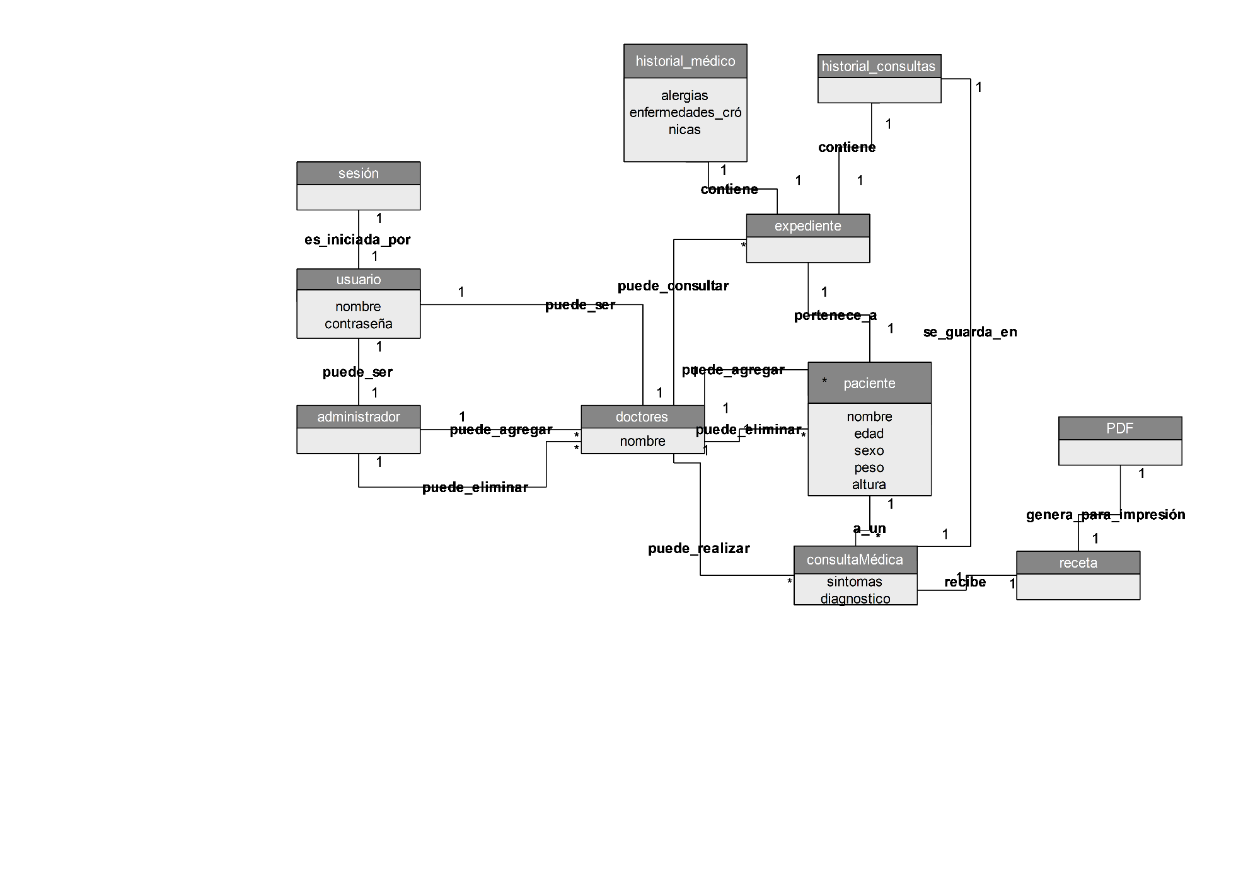

# Operaciones del sistema

## Operaciones



## Contratos

Contrato 1.

|  |  |
| --- | --- |
| No. de contrato: | C01 |
| Contrato: | iniciarSesiónAdministrador |
| Operación: | iniciarSesiónAdministrador(usuario, contraseña) |
| Referencia cruzada: | * CU01: Inicio de sesión |
| Precondiciones: | Ninguna |
| Postcondiciones: | * Se creó una instancia de Sesión A. * A se asoció con un usuario administrador. * Se inicializaron los atributos de A. |

Contrato 2.

|  |  |
| --- | --- |
| No. de contrato: | C02 |
| Contrato: | iniciarSesiónDoctor |
| Operación: | iniciarSesiónDoctor(usuario, contraseña) |
| Referencia cruzada: | * CU01: Inicio de sesión |
| Precondiciones: | Ninguna |
| Postcondiciones: | * Se creó una instancia de Sesión D. * D se asoció con un usuario doctor. * Se inicializaron los atributos de D. |

Contrato 3.

|  |  |
| --- | --- |
| No. de contrato: | C03 |
| Contrato: | agregarDoctor |
| Operación: | agregarDoctor(nombre, usuario, contraseña) |
| Referencia cruzada: | * CU02: Registrar doctor |
| Precondiciones: | * Un usuario tipo A en sesión. |
| Postcondiciones: | * Se creó una instancia doctor D. * El nombre, usuario y contraseña se asoció con D. * Se agregó el doctor D a la base de datos. |

Contrato 4.

|  |  |
| --- | --- |
| No. de contrato: | C04 |
| Contrato: | eliminarDoctor |
| Operación: | eliminarDoctor(nombre) |
| Referencia cruzada: | * CU03: Eliminar doctor |
| Precondiciones: | * Un usuario tipo A en sesión. * Que haya doctores D en la lista de usuarios. |
| Postcondiciones: | * Se creó una instancia doctor D. * Se asoció el nombre a D. * Se eliminó D de la base de datos. |

Contrato 5.

|  |  |
| --- | --- |
| No. de contrato: | C05 |
| Contrato: | agregarPaciente |
| Operación: | agregarPaciente(nombre, edad, sexo, estatura, peso, antecedentes) |
| Referencia cruzada: | * CU04: Agregar pacientes |
| Precondiciones: | * Un usuario tipo D activo. |
| Postcondiciones: | * Se creó una instancia paciente P. * Se asociaron el nombre N, edad E, sexo S, estatura EST, peso PE, antecedentes A a P. * Se agregó P a la base de datos. |

Contrato 6.

|  |  |
| --- | --- |
| No. de contrato: | C06 |
| Contrato: | eliminarPaciente |
| Operación: | eliminarPaciente(nombre) |
| Referencia cruzada: | * CU05: Eliminar pacientes |
| Precondiciones: | * Un usuario tipo doctor activo. * Pacientes en la base de datos. |
| Postcondiciones: | * Se creó una instancia paciente P. * Se asoció el nombre N a P. * Se eliminó de la base de datos P. |

Contrato 7.

|  |  |
| --- | --- |
| No. de contrato: | C07 |
| Contrato: | expediente |
| Operación: | expediente(nombre) |
| Referencia cruzada: | * CU08: Los pacientes necesitan tener un expediente. |
| Precondiciones: | * Un usuario tipo doctor activo. * Pacientes en la base de datos. |
| Postcondiciones: | * Se creó una instancia paciente P. * Se asoció el nombre N a P. * Se buscó P en la base de datos y se asoció su expediente E. |

Contrato 8.

|  |  |
| --- | --- |
| No. de contrato: | C08 |
| Contrato: | consultaMédica |
| Operación: | consultaMédica(nombre, síntomas, diagnostico, receta) |
| Referencia cruzada: | * CU06: Consulta médica. |
| Precondiciones: | * Un usuario tipo doctor activo. |
| Postcondiciones: | * Se creó una instancia de consulta médica CM. * Se asoció el nombre M a un paciente P. * Se asoció P a CM. * Se asociaron los datos síntomas S, diagnostico D y receta R a CM. * Se asoció CM al expediente E del paciente P. |

Contrato 9.

|  |  |
| --- | --- |
| No. de contrato: | C09 |
| Contrato: | imprimirReceta |
| Operación: | imprimirReceta(paciente, receta) |
| Referencia cruzada: | * CU06: Imprimir receta. |
| Precondiciones: | * Un usuario tipo doctor activo. * Una consulta médica en curso. |
| Postcondiciones: | * Se creó una instancia receta R. * Se asoció a R un paciente P y una receta RC. * Se creó un documento PDF con R. |